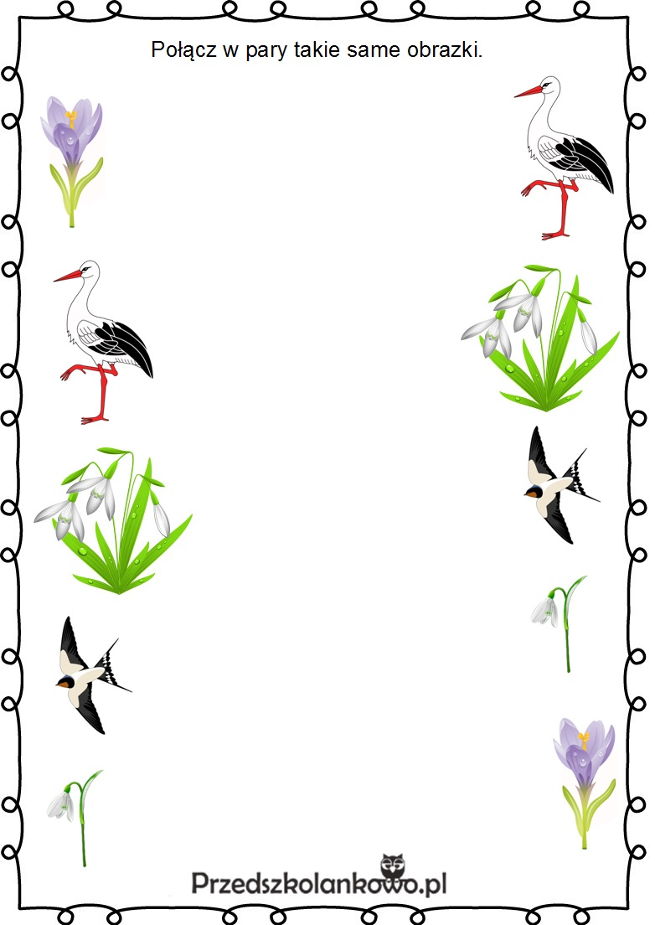
Temat : Witamy Panienkę Wiosenkę . Zabawy popołudniowe -17.03.21r.

1.Przypomnij jak nazywają się te oznaki wiosny . Połącz w pary jednakowe obrazki

- Wiosenna gimnastyka buzi i języka – naśladuj.
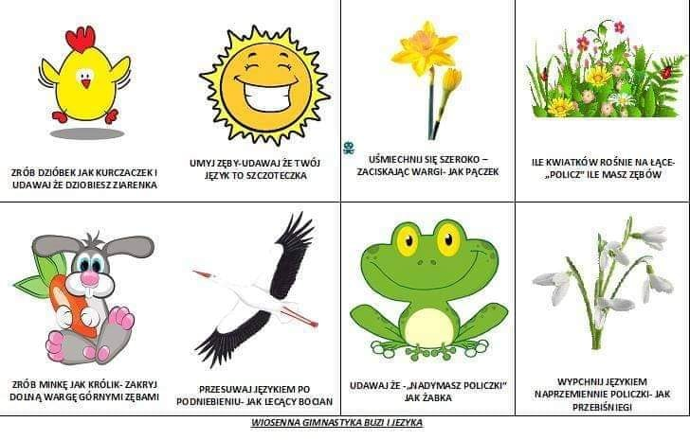

Grafika : google .
Udanej zabawy !

